МОСКОВСКИЙ ГОСУДАРСТВЕННЫЙ УНИВЕРСИТЕТ
имени М.В. ЛОМОНОСОВА
НАУЧНО-ИССЛЕДОВАТЕЛЬСКИЙ ИНСТИТУТ ЯДЕРНОЙ ФИЗИКИ
имени Д.В.СКОБЕЛЬЦЫНА

« Утверждаю»

Директор НИИЯФ МГУ
Профессор

М.И.Панасюк
12 ноября 2018 г

Отчет о выполненных работах
по договору № 142-19 от 28.08 2019 г.

Тема НИР:
«Разработка действующего прототипа имитатора широких атмосферных ливней для изучения характеристик регистрирующих камер атмосферных черенковских телескопов »

Руководитель работы
Зав.ЛНГА
Д.ф-м. н Кузьмичев Л.А.

Москва 2019
СПИСОК ИСПОЛНИТЕЛЕЙ

№ | Должность | Подпись | ФИО
 | Зав. ЛНГА, д.ф-м.н |  | Л.А.Кузьмичев
 | В.н.с д.ф.-м.н |  | Л.Г.Свешникова
 | С.н.с, к.ф-м.н |  | Е.Е.Коростелева
 | Н.с., |  | Н.Б.Лубсандоржиев
 | Вед. электроник |  | А.А.Силаев
 | Вед. электроник |  | Н.И.Карпов

РЕФЕРАТ
Отчет 21 с., 5 ч., 8 рис. 3 табл.
24 с., 6 ч., 10 рис., 1 таб.
гамма-кванты, Космические лучи, ЧЕРЕНКОВСКОЕ ИЗЛУЧЕНИЕ, АТМОСФЕРНЫЙ ЧЕРЕНКОВСКИЙ ТЕЛЕСКОП
Договор посвящен работам по разработке действующего прототипа имитатора широких атмосферных ливней для изучения характеристик регистрирующих камер атмосферных черенковских телескопов»..
По содержанию работа разбивается на 4 части:
- Разработка установки (имитатор ШАЛ) на основе светодиодных источников света, имитирующих изображение ШАЛ в регистрирующей камере атмосферного черенковского гамма-телескопа

2. Моделирование отклика атмосферного черенковского гамма-телескопа на сигналы от имитатора ШАЛ

- Размещению имитатора ШАЛ на астрофическом полигоне и проведен сеанс регистрации.
- Обработка данных сеанса регистрации и сравнение с результатами моделирования.

Содержание
 | Введение | 5
 | Разработка установки (имитатор ШАЛ) на основе светодиодных источников света, имитирующих изображение ШАЛ в регистрирующей камере атмосферного черенковского гамма-телескопа | 7
 | Моделирование отклика атмосферного черенковского гамма-телескопа на сигналы от имитатора ШАЛ | 11
 | Размещение имитатора ШАЛ на астрофическом полигоне и проведение сеанс регистрации | 15
 | Обработка данных сеанса регистрации и сравнение с результатами моделирования. | 17
 | Заключение | 21

1.Введение.

В последние несколько лет в Тункинской долине (республика Бурятия) началось развертывание гамма-обсерватории TAIGA (Tunka Advanced Instrument for cosmic ray physics and Gamma-ray Astronomy) для исследования гамма-квантов с энергией выше 30 ТэВ и поиска источников галактических космических лучей с энергиями в районе 1 ПэВ, то есть вблизи классического колена в энергетическом спектре космических лучей. Первая очередь обсерватории будет находиться в 50 км от озера Байкал, в том же месте, где расположена установка Тунка-133.
Гамма-обсерватория TAIGA предназначена для исследования гамма-излучения заряженных космических лучей в диапазоне энергий 10¹³–10¹⁸ эВ . Обсерватория будет включать в себя сеть широкоугольных черенковских станций, размещенных на площади 5 км² – установка TAIGA-HiSCORE (High Sensitivity Cosmic ORigin Explorer) и до 16 атмосферных черенковских телескопов с анализом изображений (АЧТ), которые будут расположены на этой же площади. Эти установки будут дополнены мюонными детекторами (TAIGA-MUON), расположенными на площади 1 км². Общая площадь мюонных детекторов составит 2000 м².
Главным преимуществом работы АЧТ в сети широкоугольных черенковских станций является более эффективное выделение событий от гамма-квантов на фоне ШАЛ от заряженных космических лучей. Информация о параметрах изображения ШАЛ (параметрах Хилласа ) дополняется параметрами ШАЛ (положение оси, направление, энергия), хорошо восстанавливаемыми широкоугольной установкой. Высокая эффективность подавления событий от космических лучей в современных гамма-обсерваториях достигается при стереоскопическом подходе, при котором ШАЛ регистрируется несколькими АЧТ.
Договор посвящен работам по разработка действующего прототипа имитатора широких атмосферных ливней для изучения характеристик регистрирующих камер атмосферных черенковских телескопов и проведения первых сеансов регистрации.
По содержанию работа разбивается на 4 части:
1.Разработка установки (имитатор ШАЛ) на основе светодиодных источников света, имитирующих изображение ШАЛ в регистрирующей камере атмосферного черенковского гамма-телескопа.
2. Моделирование отклика атмосферного черенковского гамма-телескопа на сигналы от имитатора ШАЛ.
3.Размещению имитатора ШАЛ на астрофическом полигоне и проведен сеанс регистрации.
4.Обработка данных сеанса регистрации и сравнение с результатами моделирования.

.

2. Разработка установки (имитатор ШАЛ) на основе светодиодных источников света, имитирующих изображение ШАЛ в регистрирующей камере атмосферного черенковского гамма-телескопа
.
2.1 Общая концепция имитатора ШАЛ
Имитатор ШАЛ представляет из себя систему из 4-источников света расположенных в одну линию, перпендикулярно направлению на атмосферный телескоп ( рис.2.1), на расстоянии 400 м от телескопа.
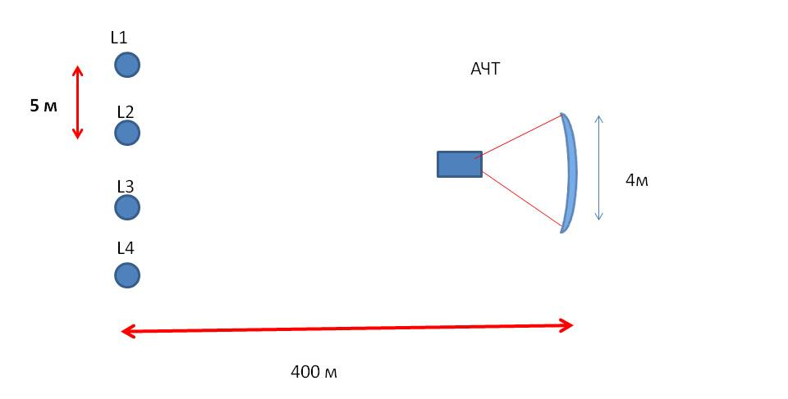
Рис.2.1 Общий вид имитатора ШАЛ

.Расстояние между источниками света равно 5 м. В силу изображение от следующего источника смешается на камере телескопа на 0.7 градусов, что примерно в 2 раза больше углового размера одного пикселя телескопа. Полный угловой размер изображения около 2 градусов, около 7 пикселей. Для такого изображения можно восстанавливать все параметры Хилласа (сайз, альфа и др.). Повороты телескопа по зенитному и азимутальному позволяют перемещать изображения от имитатора ШАЛ по всей камере телескопа. Использование изображения от имитатора ШАЛ позволяет измерить неоднородность камеры. Сравнение параметров изображения с аналогичными параметрами для М-К изображений.
2.2. Светодиодный источник имитатора ШАЛ.
В качестве светодиодных источников (рис.2.2) использован источник разработанный для калибровки оптических детекторов установки Тунка-133.
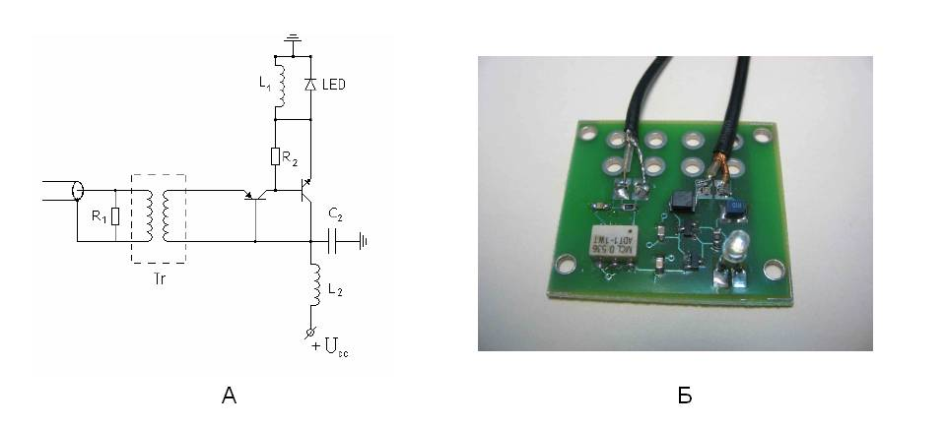
Рис. 2.2 Светодиодный источник имитатора ШАЛ
А: Принципиальная схема драйвера В: Вид платы драйвера.

Использовался синий светодиод марки GNL-3014 BC фирмы G-nor Electronics с максимум излучения на волне 470 нм. Драйвер (схема Капустинского) основан на быстром разряде небольшой емкости через комплементарную пару RF- транзисторов. Сигнал запуска, амплитудой 4 в и длительностью 1 мкс, поступает через микротрансформатор. Входное сопротивление 50 ом, согласовано для подачи сигнала через длинный коаксиальный кабель. Амплитуда выходного сигнала регулируется при изменении напряжения U_{cc} в диапазоне 3-12 в. Максимальный световой сигнал при этом достигает примерно 10⁹ фотонов, при ширине импульса на половине амплитуды 7 нс. В каждой точке (рис.2.3) помещалось по два светодиодных источника света, снабженных концентраторами света с угловым раствором 5 градусов. Размер светового пятна на расстоянии 400 м составляет 40 м, что в 10 раз больше диаметра тарелки телескопа.

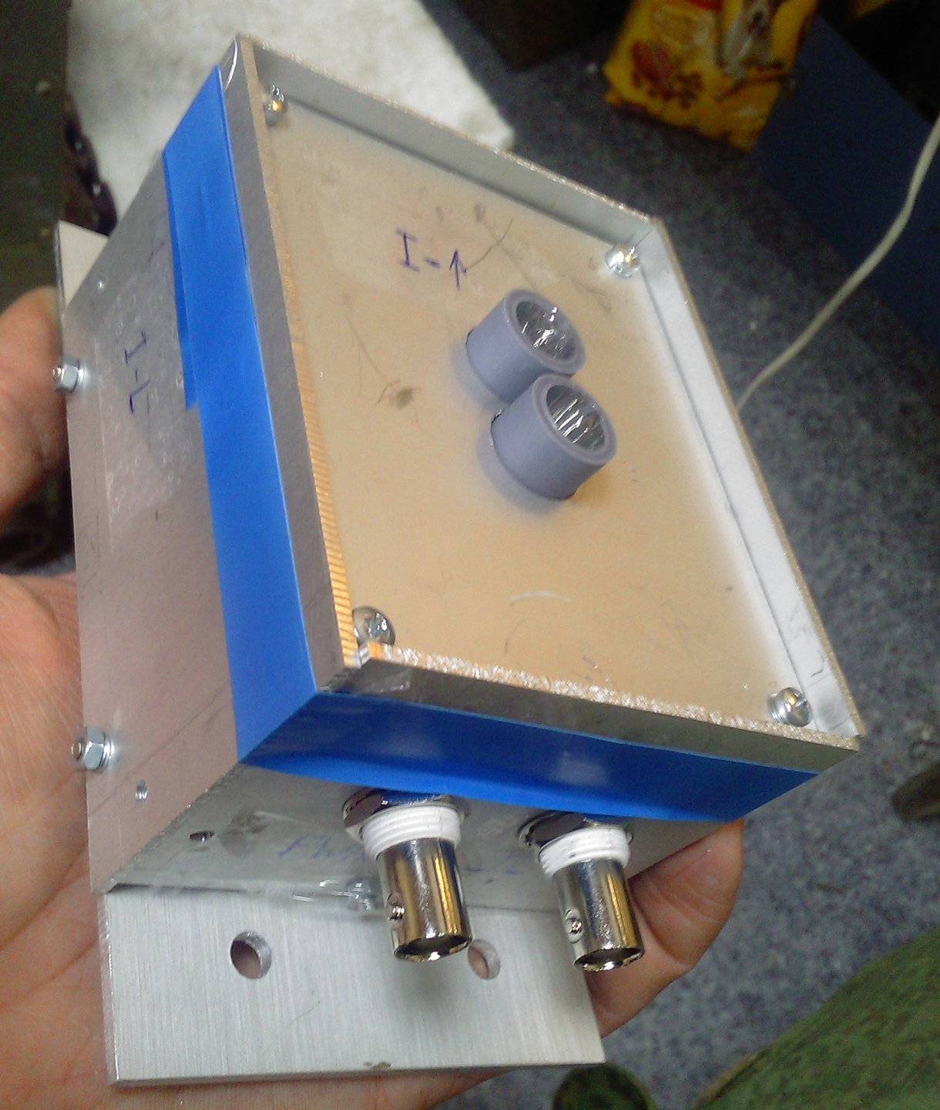

Рис.2.3 Вид светодиодного источника

2.2 Функциональная электронная схема имитаторы ШАЛ.

Функциональная электронная схема имитаторах ШАЛ показана на рис.2.4. Главный элемент – контроллер управление. Задача котроллера – формирование сигналов запуска и управление амплитудой ( величина Ucc). Контроллер связан по протоколу RS-485 c конвертором TCP/IP- RS-485 ( MOXA). Такой конвертор расположен к каждой электронной стании установки TAIGA-HISCORE. Стации TAIGA-HISCORE расположены по всему Астрофическому комплексу и всегда можно подобрать стацию на нужном расстоянии от телескопа. Котроллер управления помещен в отдельный модуль управления (рис.2.5)
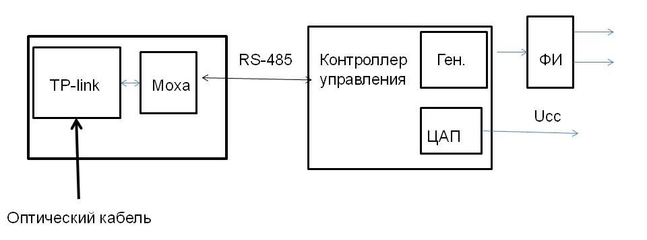
Рис.2.4 функциональная схема имитатора ШАЛ
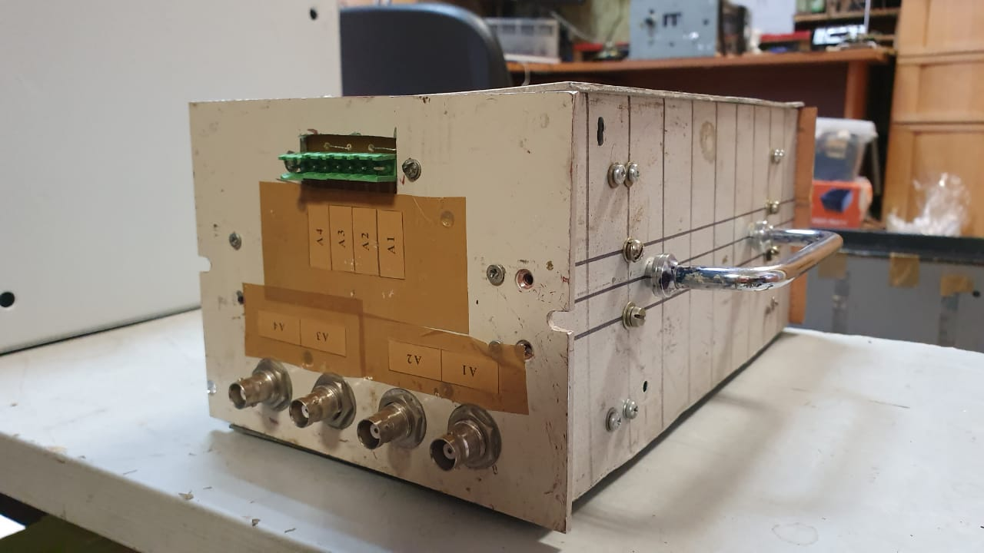
Рис.2.5. Модуль управления в сборе.

.
.

3. Моделирование отклика атмосферного черенковского гамма-телескопа на сигналы от имитатора ШАЛ.
Для имитации ШАЛ были сгенерированы события в том же формате, как и при моделировании ШАЛ с использованием программы КОРСИКА для единообразия их обработки. В каждом событии было случайным образом создано 3500 фотонов, координаты которых были поставлены в точки с координатами (N*5, 0.0, 400) м и (N*7, 0.0, 700) м, N={0,1,2,3} для имитации первой и второй серий измерений соответственно. Ровно 1/4 всех фотонов были расположены в каждой из точек, что соответствует 4 источникам с ровно одинаковыми яркостями.* Направление каждого фотона случайно разыгрывалось равномерно в телесном угле, соответствующем окружности радиусом 3 м на расстоянии равном расстоянию от источников до телескопа, с центром этого телесного угла для каждого из точечных источников в центре зеркала телескопа.
Так же, как и при моделировании ШАЛ, методом трассировки лучей в приближении линейной оптики были моделированы:
Тень от цилиндрической камеры.
34 сферических зеркальных сегмента.
Плексигласовое окно перед камерой - для поглощения длина волны всех фотонов бралась 450 нм.
Конуса Винстона перед фотоумножителями.

В отличие от моделирования ШАЛ - не учитывалось поглощение в атмосфере и квантовая эффективность фотоумножителей. Эти эффекты всё равно давали бы только постоянный множитель интенсивности в условиях имитатора ШАЛ и не влияли бы на результат.

Были взяты повороты телескопа от -3 до +3 градусов с шагом 0.5 градуса в горизонтальной и в вертикальной плоскостях. Для каждого положения телескопа было сгенерировано 1000 событий.

Грубая оценка ожидаемого количества фотонов, дошедших до фотоумножителей в одном событии - 3500*34*(0.3/3)^2*(25.55/30)^2*0.9=776 - без учёта потерь на отражение в конусах Винстона и в плексигласовом окне.

В дополнение к описанным выше процессам моделирования отклика прибора, была добавлена кластерная структура камеры, аналогичная экспериментальной, а также триггерная система, которая была осуществлена в этом году, и система сбора данных. Обработка данных проводилась по алгоритмам, аналогичным экспериментальным.
. На Рис.3.1. приведены имиджи М-К событий, как они выглядят в камере для различных ранов.
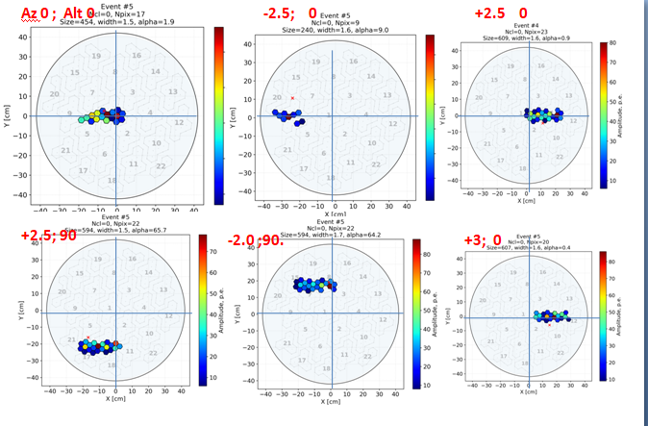

Рис. 3.1. Имиджи событий из разных ранов для событий имитатора ШАЛ в М-К симуляциях.

Таблица 3.1. Результаты M-К симуляции. Cредние значения и (рядом) RMS- стандартные отклонения- основных параметров событий для каждого рана.
Верхняя таблица – параметры, не зависящие от рана; Нижняя таблица – параметры, зависящие от номера рана.

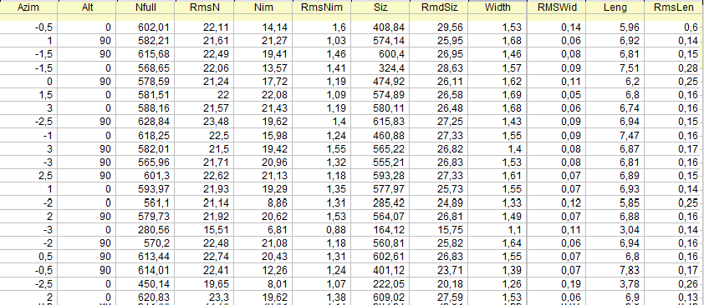

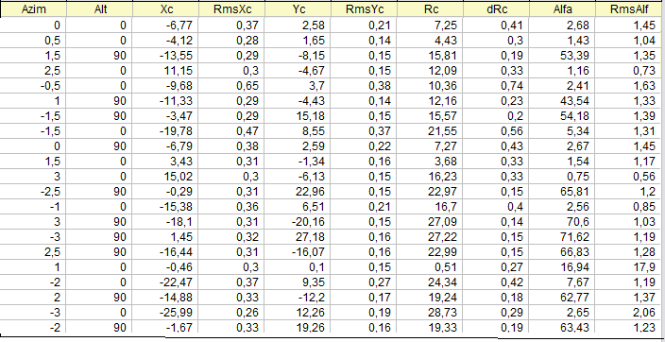

4. Размещение имитатора ШАЛ на астрофическом полигоне и проведение сеанс регистрации.
В октябре 2019 г было проведено два сеанса регистрации – 3 и 5 октября.
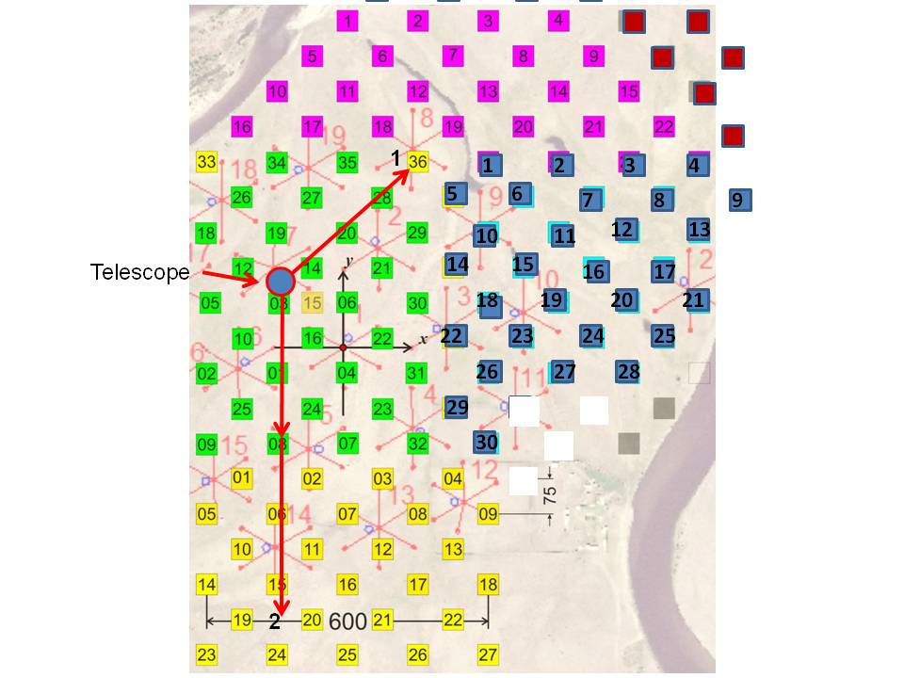

Рис.4.1.План размещения детекторов обсерватории TAIGA
- –размещение имитатора на расстоянии 400 м от телескопа
- –размещение имитатора на расстоянии 700 м от телескопа
Источники света были установлены на 3-х метровые штанги (см. рис.4.2) . Расстояние между штангами 5 м, при расстоянии 400 м от телескопа и 7 м при расстоянии 700 м. На одной из штанг размещалась яркая светодиодная лампа, позволяющая с помощью CCD – камеры навести телескоп на имитатор.
При проведении сеанса частота работы светодиодных источников света была равна 100 Гц. Поворачивая телескоп шагом 1 градус по по зенитному и азимутальному углу мы провели перемещение изображения ШАЛ по всей камере телескопа.

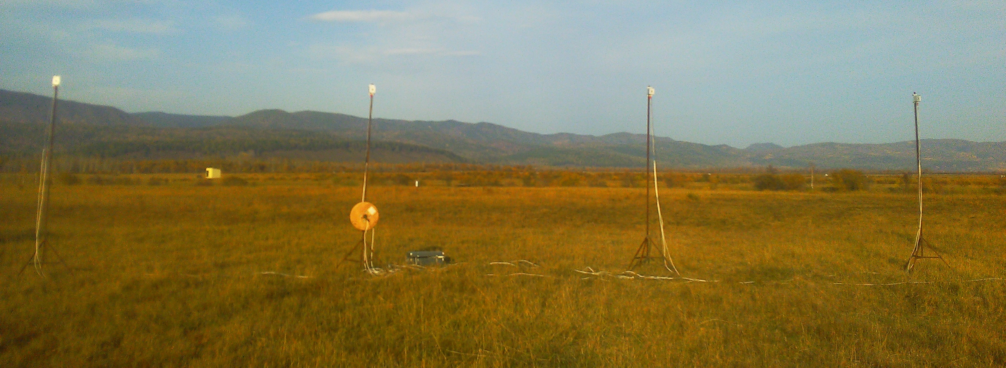

Рис.4.2. Имитатор ШАЛ
5. Обработка данных сеанса регистрации и сравнение с результатами моделирования
5.1 Экспериментальные данные
Были получены данные двух сеансов регистрации ( имитатор ШАЛ на 400 м и на 700 м от телескопа) и размещены на сервере в стандартном формате, в котором записываются текущие данные реальных ШАЛ. Обработка проводилась по стандартным программам, используемым для обработки данных телескопа (пример приведен в Таблице 1). Имитатор Шал в разных ранах (13 ранов при 400 м и 6 ранов при 700 м) поворачивался относительно телескопа по высоте (Alt) и азимуту (Az), от 0 до 3 градусов. которые приведены в таблице_2.
В каждом ране при фиксированном положении имитатора обычно регистрировалось около 6400 событий. Скорость счета ~100 Гц. Для каждого события получены стандартные параметры каждого искусственного ШАЛ, таблица 5.1
Таблица 5. 1. Пример пяти экспериментальных ливней
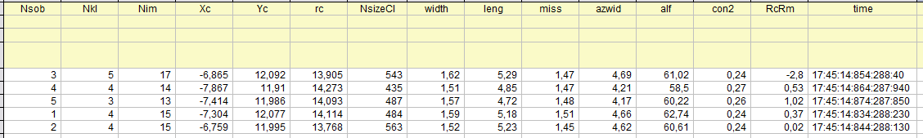

Nsob-(номер ), Nkl(число задействованных кластеров), Npix (полное число пикселей в имидже), Xc,Yc (координаты взвешенного центра), Rc – расстояние от взвешенного цента имиджа до центра камеры, Nsize (полное число фотоэлектронов), width, lenth, miss, azwid, alfa, (параметры эллипса Хилласа), con2 (концентрация), RcRm (асимметрия), FiOs (угол между направлением эллипса и осью X),Time(Время).
В каждом ране все имиджи и их параметры должны быть идентичными. (см. Табл. 5. 2). В разных ранах с изменением угла поворота имитатора (Az,Alt), положение имиджа смещается, поэтому такие параметры как Xc, Yc, Rc, и параметры, зависящие от центра: alfa , miss, azwidth – разные для разных ранов (cм. Таблицу 2 и Рис.1). От рана не должны зависеть такие параметры, как Nsize, число пикселей Nim, width, length, con2, характеризующие форму имиджа.
Таблица 5.2. Cредние значения и (рядом) RMS- стандартные отклонения- основных параметров событий для каждого рана.
А: параметры, не зависящие от рана
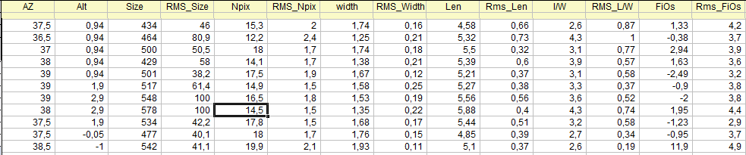

В: – параметры, зависящие от номера рана.
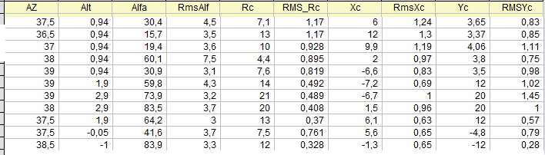

.

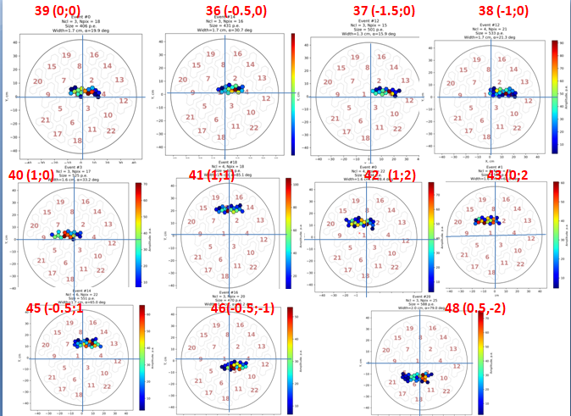
Рис. 5.1. Имиджи событий из разных ранов. Изменяется положение центров имиджей в соответствии с углом прихода фотоэлектронов (Az;Alt), которые указаны сверху каждого имиджа, и, как следствие, изменяются параметры Хилласа, связанные с центрами имиджей (Таблица 5.2).
На рис. 5.1 приведены примеры имиджей событий из разных ранов (по одному событию). Ожидаемые закономерности хорошо подтверждаются на глаз. В Таблице 2 представлены численные значения средних и точности определения параметров: в верхней части- параметры формы не зависящие от номера рана; в нижней части, параметы, зависящие от рана. Точность определения NSize от 7 до 13 %, однако для двух ранов, в которых, центры имиджей находятся далеко от центра (Rc~20 см), точность ухудшается до 18 % за счет края камеры. Точность определения ширины имиджа и длины составляет около 10%; положения центра имиджа около -0.65-1.3 см. Точность восстановление угла падения пучка на телескоп составляет 0.13^{о} по азимуту и 0.04º по высоте.
Близкие результаты получились при обработке событий 2 серии измерений, когда светодиодный имитатор находился на расстоянии 700м.

Заключение
Все запланированные работы по договору полностью выполнены.
Разработан имитатор ШАЛ, на основе 4-х источников света. Имитатор развернут на Астрофизическом полигоне в Тункинской долине и проведены сеансы регистрации сигналов от имитатора Атмосферным черенковским телескопом. Проведенная обработка показала, что имитатор является хорошим прибором для изучения однородности камеры телескопа.
Руководитель работ,
Зав. ЛГРГА ОКН, д.ф.-м.н Л.А.Кузьмичев

